Mława, dnia 30 listopada 2007r.
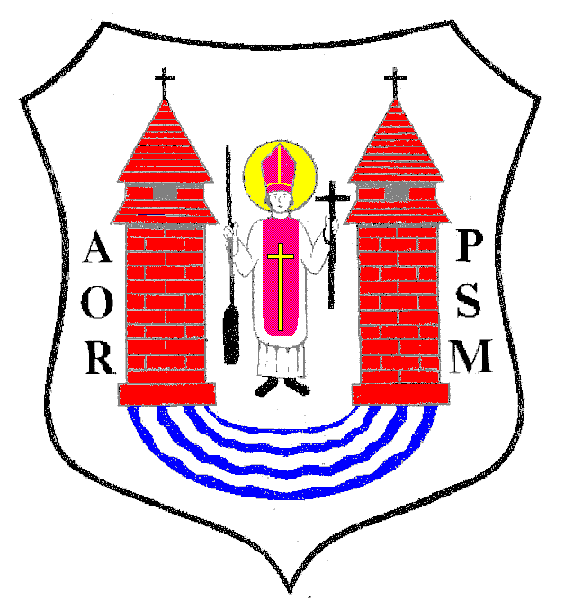

Pan / i
................................

........................................

Na podstawie art.20 ust.1 ustawy z dnia 8 marca 1990r.
o samorządzie gminnym / Dz. U. z 2001r. Nr 142 poz.1591/

z w o ł u j ę

XVII SESJĘ RADY MIEJSKIEJ W MŁAWIE

z następującym porządkiem posiedzenia:

1. Otwarcie obrad.
2. Stwierdzenie prawomocności obrad.
3. Wybór Sekretarza Obrad.
4. Przyjęcie protokołu z XVI sesji Rady Miejskiej odbytej w dniu
14 listopada 2007r.
5. Podjęcie uchwały w sprawie zaopiniowania zweryfikowanego
projektu aglomeracji „Mława”.
6. Podjęcie uchwały w sprawie ustalenia dni i godzin otwierania oraz
zamykania placówek handlu detalicznego, zakładów
gastronomicznych, zakładów usługowych dla ludności na terenie
miasta Mławy.
7. Podjęcie uchwały w sprawie zawarcia Umowy na wspólną realizację
zadania „Budowa chodnika w ciągu drogi woj.nr 544 na
ul. Warszawskiej w m. Mława na odc. km 77+912 + km 78+641,
dł. odc.0,792 km.str prawa”.
8. Podjęcie uchwały w sprawie określenia wysokości stawek opłat za
zajęcie pasa drogowego dróg gminnych na cele niezwiązane z
budową, przebudową, remontem, utrzymaniem i ochroną dróg.
9. Podjęcie uchwały w sprawie przystąpienia Miasta Mława do
międzynarodowego stowarzyszenia pod nazwą BOGA NET.
10. Podjęcie uchwały w sprawie nabycia nieruchomości.
11. Podjęcie uchwały w sprawie sprzedaży nieruchomości komunalnej.
12. Podjęcie uchwały w sprawie zamiany nieruchomości.
13. Podjęcie uchwały w sprawie podwyższenia kryterium dochodowego
uprawniającego do przyznawania pomocy w zakresie dożywiania
dzieci do 7 roku życia i uczniów do czasu ukończenia szkoły
ponadgimnazjalnej, szczegółowych zasad i trybu udzielania pomocy
w dożywianiu w 2008r. w ramach realizacji programu wieloletniego
„Pomoc państwa w zakresie dożywiania”
14. Podjęcie uchwały w sprawie powiadomienia o złożeniu
oświadczenia lustracyjnego przez Skarbnika Miasta Mławy.
15. Podjęcie uchwały w sprawie odwołania radnej Ewy Kępińskiej z
członka Komisji Bezpieczeństwa Publicznego i Ochrony
Przeciwpożarowej i radnego Artura Dębskiego z członka Komisji
Budownictwa, Gospodarki Komunalnej, Rolnictwa i Ochrony
Środowiska.
16. Sprawozdanie z wykonania uchwał Rady Miejskiej podjętych na
sesji w dniu 14 listopada 2007r.
17. Informacja Burmistrza Miasta Mławy z działalności za okres
między sesjami.
18. Interpelacje, wolne wnioski i zapytania.
19. Zamknięcie obrad sesji Rady Miejskiej.

Sesja Rady Miejskiej odbędzie się w dniu
7 grudnia 2007r. / piątek / o godz. 13oo
w sali Miejskiego Domu Kultury ul. Stary Rynek.

Przewodniczący Rady Miejskiej

inż. Krzysztof Wasiłowski

